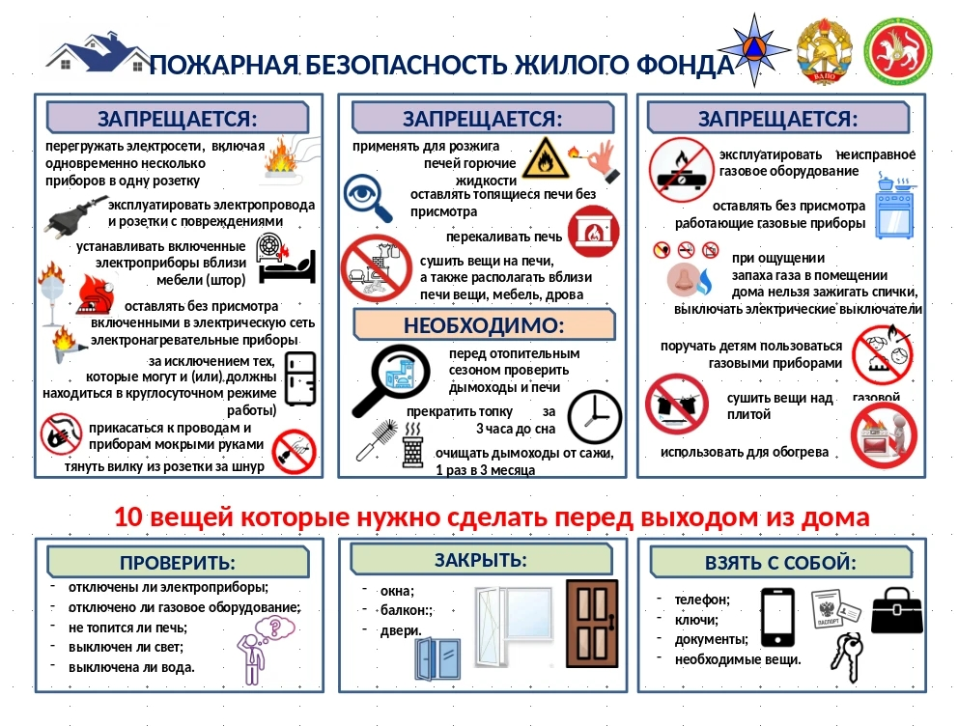
ПАМЯТКА по ПОЖАРНОЙ БЕЗОПАСНОСТИ ЖИЛОГО ФОНДА

